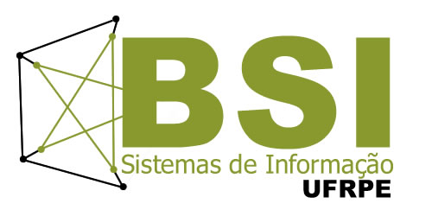

UNIVERSIDADE FEDERAL RURAL DE PERNAMBUCO
Pró-Reitoria de Ensino de Graduação
Coordenação do Curso de Bacharelado em Sistemas de Informação
Site: http://www.bsi.ufrpe.br
E-mail: coordenacao@bsi.ufrpe.br

PROGRAMA DE DISCIPLINA

IDENTIFICAÇÃO
DISCIPLINA: Matemática Discreta CÓDIGO: 06203

DEPARTAMENTO: Estatística e Informática ÁREA: Sistemas Computacionais
CARGA HORÁRIA TOTAL : 60
NÚMERO DE CRÉDITOS: 4
CARGA HORÁRIA SEMANAL: 4 TEÓRICAS: 4 PRÁTICAS: 0
PRÉ-REQUISITOS: Não há.

EMENTA
Noções de Lógica e Técnicas de Demonstração. Teoria dos Conjuntos. Relações e Funções. Indução e Recursão. Introdução a Teoria dos Números. Combinatória. Introdução a Teoria de Grafos.

CONTEÚDOS

UNIDADES E ASSUNTOS
- Definição Matemática
- Teorema
- Prova
- Contra-Exemplo
- Álgebra de Boole
- Listas
- Fatorial
- Conjuntos I: Introdução, Subconjuntos.
- Quantificadores
- Conjuntos II: Operações
- Relações
- Relações de Equivalência.
- Partições

Continuação
DISCIPLINA: Matemática Discreta CÓDIGO: 06203

UNIDADES E ASSUNTOS
- Coeficientes Binomiais
- Provas por Contradição
- Contra-exemplo Mínimo
- Provas por Indução
- Funções
- Tipos de Notação.
- Teoria dos Números: divisão
- Máximo Divisor Comum
- Aritmética Modular
- Fundamentos de Grafos
- Subgrafos
- Conexão
- Árvore
- Grafos Eulerianos
- Coloração

BIBLIOGRAFIA
BÁSICA
- SCHEINERMAN, Edward R. Matemática discreta: uma introdução. São Paulo, SP: Thomson, 2003. xxiv, 532 p. ISBN 8522102910.
- ROSEN, Kenneth H. Matemática Discreta e suas Aplicações. Editora Bookman, 6 edição.2009.
- GERSTING, Judith L. Fundamentos matemáticos para a ciência da computação: um tratamento moderno de matemática discreta. 5. ed. Rio de Janeiro: LTC - Livros Técnicos e Científicos, 2008. 597 p. ISBN 9788521614227.

COMPLEMENTAR
- LEHMAN, E. , LEIGHTON, F. T, MEYER, A. R. Mathematics for Computer Science. Creative Commons 2011, (ebook - MIT course, disponível em: http://courses.csail.mit.edu/6.042/spring12/mcs.pdf).
- MENEZES, Paulo Blauth. Matemática discreta para computação e informática. 2. ed. Porto Alegre: Sagra Luzzatto, 2005. 258 p. (Livros didáticos;16) ISBN 8524106913.
- STEIN, Cliff L.; DRYSDALE, Robert; BOGART, Kenneth. Discrete Mathematics for Computer Scientists. Key College Publishing; 1 edition. 2005.
- GRAHAM, Ronald L.; KMUTH, Donald E.; PATASHNIK, Oren. Matemática concreta: fundamentos para a ciência da computação. Rio de Janeiro: LTC, c1995. 475 p. ISBN 9788521610403 (broch.).
- LIPSCHUTZ, Seymour; LIPSON, Mark. Matemática Discreta - Coleção Schaum. Editora Bookman, 3 edição. 2013.

